**­BỘ GIÁO DỤC VÀ ĐÀO TẠO**

**TRƯỜNG ĐẠI HỌC ĐẠI NAM**

**BÀI TẬP LỚN**

**TÊN HỌC PHẦN: CẤU TRÚC DỮ LIỆU VÀ GIẢI THUẬT**

**ĐỀ TÀI: QUẢN LÝ ĐẶT PHÒNG**

**Giáo viên hướng dẫn: Th.sy Đậu Hải Phong**

**Sinh viên thực hiện:**  Nguyễn Trung Thành

**Hà Nội, 2022**

**BỘ GIÁO DỤC VÀ ĐÀO TẠO**

**TRƯỜNG ĐẠI HỌC ĐẠI NAM**

**BÀI TẬP LỚN**

**CẤU TRÚC DỮ LIỆU VÀ GIẢI THUẬT**

**ĐỀ TÀI: QUẢN LÝ ĐẶT PHÒNG**

|  |  |  |  |  |  |
| --- | --- | --- | --- | --- | --- |
| STT | Mã Sinh Viên | Họ và Tên | Ngày Sinh | Điểm | |
| Bằng Số | Bằng Chữ |
| 1 | 1671020295 | Nguyễn Trung Thành | 12/10/2004 |  |  |

### 

### CÁN BỘ CHẤM THI

**Hà Nội, 2022**

**LỜI NÓI ĐẦU**

Sau quá trình học tập, rèn luyện kỹ năng, tư duy và cách xử lý các trường hợp trong môn Cấu trúc dữ liệu và giải thuật em được thầy Đậu Hải Phong hướng dẫn rất tận tình . Thầy đã chia sẻ những kiến thức phức tạp trở nên đơn giản dễ hiểu , thầy đã truyền cho bọn em động lực để lập trình , làm đánh thức ngọn lửa tư duy lập trình. Em đã ngồi phác thảo ý tưởng và cho ra một chương trình quản lý đặt phòng khách sạn bằng ngôn ngữ C++ . Đề tài của là Quản Lý Đặt Phòng khách sạn .

Đến với bài báo cáo này , em làm về quản lý đặt phòng khách sạn là sẽ chia các phòng có các thuộc tính của đối tượng phòng . Các thuộc tính này gồm có mã phòng , tên phòng , giá phòng , người mượn phòng , ngày mượn phòng , kết thúc trả phòng . Các thuộc tính này tồn tại để những người lập trình viết những đoạn mã code cho máy tính hiểu được ,và giúp chúng có thể biên dịch từ ngôn ngữ lập trình sang một file exe hoặc một file text nào đó . Ở bài báo cáo này em sẽ biên dịch sang file text có tên là QuanLyDatPhong.txt . Và từ file này em có thể truy xuất hiển thị các thông tin , ghi các thông tin vào file , và có các chức năng xây dựng cho đề tài .

**MỤC LỤC**

**(Đánh tự động với 3 mức)**

**MỤC LỤC HÌNH ẢNH**

**(Đánh tự động nếu có)**

**MỤC LỤC BẢNG**

**(Đánh tự động nếu có)**

# Chương 1 Giới thiệu đề tài

Đây là đề tài quản lý đặt phòng khách sạn

# Chương 2 Phân tích đề tài

## 2.1 Dữ liệu lưu trữ

2.2 Cấu trúc dữ liệu

# Ý tưởng

1. Ý tưởng chia thành các tầng , mỗi tầng sẽ là 1 stack .

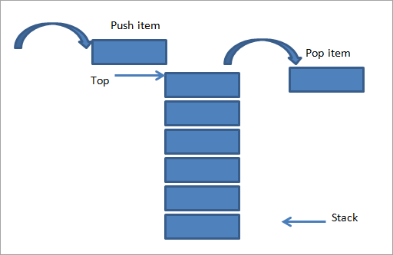

1. Ý tưởng so sánh các mã id với nhau , nếu mã id nào đã có rồi thì không được nhập vào stack nữa và thông báo nhập lại
2. Phác thảo ý tưởng : pop từng stack , nếu id nào đã tồn tại thì sẽ cho người dùng nhập lại ( ta sử dụng do while ) nếu id đúng rồi thì push vào 1 stack ( stack này sẽ là 1 tầng trong khách sạn